Workbook

Course:
Student’s Full Name:
Date:

Unidad 2, Lección 1, Ejercicio 1

Sección 1. Sigue el modelo:

adulto bebé niño hermano hijos hija
♂ | ♀ | ♀♂
hombre | mujer | amigos

padre amigos padres esposo hombre madre hermana hijo esposa mujer

Sección 2. Escribe los números. Sigue el modelo:

5 cinco
1) 7

2) 0 3) 12

4) 11 5) 9

6) 10 7) 8

Unidad 2, Lección 1, Ejercicio 2

 | singular | plural
yo | mi | mis
él / ella / usted | su | sus

Sección 1. Escribe mi/mis/su/sus. Sigue el modelo:

 | (yo) | mi | gato | 1) | (ella) |  | zapatos
2) | (usted) |  | hermana | 3) | (él) |  | esposa
4) | (usted) |  | padres | 5) | (yo) |  | hijas
6) | (él) |  | perros | 7) | (ella) |  | madre

dueño/a:  nosotros / nosotras | masculino | femenino
singular | nuestro | nuestra
plural | nuestros | nuestras

Sección 2. Escribe nuestro/nuestros/nuestra/nuestras.

1) amigo 2) hermanas

3) maestro 4) padres

Sección 3. Escribe. Sigue el modelo:

Yo tengo un hermano.

Es mi hermano.

1) El hombre tiene un carro.

2) Ustedes tienen flores.

3) Nosotras tenemos libros.

4) Ella tiene un perro.

5) Nosotros tenemos una pelota.

6) Yo tengo manzanas.

7) La niña tiene vestidos.

Unidad 2, Lección 1, Ejercicio 3

 | masculino | femenino
singular | este | esta
plural | estos | estas

Sección 1. Subraya. Sigue el modelo:

 | b esposa  - este | - esta | - estos | - estas
1) | amigos  - este | - esta | - estos | - estas
2) | hijo  - este | - esta | - estos | - estas
3) | hermano  - este | - esta | - estos | - estas
4) | amigas  - este | - esta | - estos | - estas
5) | padres  - este | - esta | - estos | - estas

Sección 2. Sigue el modelo:

él / hermano

Este es

su hermano.

1) yo / esposo es esposo.

2) nosotros / hijas son hijas.

3) ella / hermanos son hermanos.

4) nosotras / amigo es amigo.

5) yo / padres son padres.

6) nosotras / madre es madre.

Unidad 2, Lección 1, Ejercicio 4

Sección 1. Escribe tienes/tiene/tienen.

1) ¿Cuántos años ? Tengo siete años.

2) ¿Cuántos años ellos? Ellos tienen 10 años.

Sección 2. Escribe. Sigue el modelo:

FAMILIA

esposo + esposa
1 hijo: 4 años
2 hijas: 2 años, 6 años
1 perro negro
1 gato blanco

Los padres tienen tres hijos. Ellos tienen hijo y

hijas. Su tiene cuatro años. Sus hijas tienen dos y

años. La familia tiene perro y un

blanco.

Unidad 2, Lección 2, Ejercicio 1

Sección 1. Completa el siguiente texto con las palabras que están en la caja.

dormitorio casa quieren cocina sala de estar

La de mi familia es grande. Mi padre está cocinando en la

y mi madre está leyendo en su . La abuela está en la con mis hermanos. Mis hermanos a la abuela.
Sección 2. Escribe dónde haces esto. Sigue el modelo:

estoy mirando el televisor la sala de estar

1) estoy comiendo

2) estoy cocinando

3) estoy escuchando el radio

4) estoy jugando

5) estoy bebiendo

6) estoy durmiendo

7) estoy leyendo el periódico

Unidad 2, Lección 2, Ejercicio 2

Sección 1. Anota la respuesta correcta en la línea.

1) Nosotros estamos comiendo. Los platos están la mesa.
debajo de debajo del sobre

2) El arroz está el plato.
en debajo sobre

3) El sándwich está la laptop.
debajo de sobre en

4) El plato está la taza.
debajo de debajo debajo del

5) El periódico está libro.
debajo de debajo debajo del

Sección 2. Escribe.  (abrazamos / abraza) | El niño | abraza | a su hermano.
1) (besa / besan) | La abuela |  | a los niños.
2) (abrazamos / abrazan) | Nosotros |  | a nuestros padres.
3) (abraza / abrazan) | Las muchachas |  | a su hermano.
4) (besa / besan) | Los hijos |  | a su madre.
Sección 3. Escribe. Sigue el modelo:

El padre abraza a su hijo. El hijo abraza a su padre. Ellos se abrazan .

1) Mi madre abraza a mi padre. Mi padre abraza a mi madre. Ellos .

2) El esposo besa a la esposa. La esposa besa al esposo. El esposo y la esposa .

Unidad 2, Lección 2, Ejercicio 3

Sección 1. Escribe.

quiere quieren quiero

1) Mis padres a mis amigos.

2) Yo a mi familia.

3) El hombre a sus padres.

4) Ella a su madre y a su abuelo.

5) El abuelo y la abuela a mi hermana.

6) La familia a la abuela.

Sección 2. Escribe. Sigue el modelo:

arroz plato mesa cocina casa

El arroz está en el plato.

El plato está sobre la mesa. La mesa está en la cocina. La cocina está en la casa.

1) gato cama dormitorio apartamento

2) radio mesa sala de estar casa

3) llaves zapato comedor apartamento

Sección 3. Escribe. Sigue el modelo:

El niño está parado. La niña está parada. .

1) El abuelo está sentado. La abuela .

2) Los hombres están sentados. Las mujeres .

3) Ella está parada. Él .

4) Nosotros estamos parados. Nosotras .

Unidad 2, Lección 2, Ejercicio 4

Sección 1. Completa el cuadro.

Pregunta Respuesta
¿Ella es tu hermana? | No.
¿ está el bolígrafo? | El bolígrafo está sobre el periódico.
Perdón, ¿ libro? | Sí. Es mi libro.
¿Estos son sus zapatos? | Sí.
 | La niña está en el comedor.
¿Este es tu abrigo?

1)

2)

3)

4)

5)

6)

Sección 2. Escribe. Sigue el modelo:

portamaneta
apartamento

1) mortiordio

2) acinoc

3) odinoro

4) avatnen

Sección 3. Escribe. Sigue el modelo:

abraza mirando sentada escuchando

1) El esposo abraza a su esposa.

2) El abuelo está radio.

3) Los niños están televisión.

4) Ella está en la sala de estar.

Unidad 2, Lección 3, Ejercicio 1

Sección 1. Sigue el modelo:

 | las pirámides de Giza la torre Eiffel el coliseo romano el Kremlin | la gran muralla china el Big Ben
1) | El Kremlin está en Moscú. . | en China.
2) |  | en Egipto.
3) |  | en Italia.
4) |  | en Inglaterra.
5) |  | en Francia.
Sección 2. Escribe estoy/está/soy/eres/es/somos/son. Sigue el modelo:

La calle está en París.

1) Ellos de China.

2) Yo una maestra.

3) ¿De dónde tú?

4) Japón lejos de Brasil.

5) El niño cerca de la casa.

6) Nosotros de Moscú.

7) Esta mi madre.

8) Esta ciudad en Italia.

Sección 3. Subraya.

1) Este es (mi / mis) padre. Se (llama / llamas) Viktor Popov. (Él / Ella) es doctor.
2) Me (llamo / llama) Giulia. (Es / Soy) de Italia. (Vivo / Vive) en Roma.
3) (Esta / Este) es mi hermana. (Se / Me) llama Sara. (Están / Está) comiendo en el comedor.
4) ¿Cómo se (llamas / llama) usted? (Me / Se) llamo Bertrand. Encantada de (conocerlo / conocerla).
5) ¿Dónde (vive / viven) ustedes? (Nuestros / Nosotros) vivimos en París.

Unidad 2, Lección 3, Ejercicio 2

Sección 1. Sigue el modelo:

d Yo a. somos de México.
Tú b. eres de Brasil.
Él c. son de Egipto.
Nosotros d. soy de Rusia.
Ustedes e. es de China.

Sección 2. Escribe. Sigue el modelo:
puente | país | ciudad | lejos | parque
Encantado | calle | vive | llama

 | El carro está en la calle .
1) | Nueva York es una . | 2) | Él en el apartamento ocho.
3) | El árbol está de la casa. | 4) | Ellos están parados en el .
5) | ¿Cómo se usted? | 6) | Rusia es un .

7) Me llamo Carlos Rodríguez. de conocerla.

8) Los hermanos están jugando en el .

Sección 3. Escribe. Sigue el modelo:

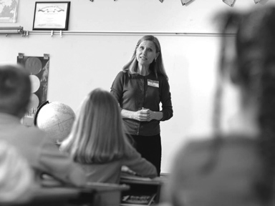
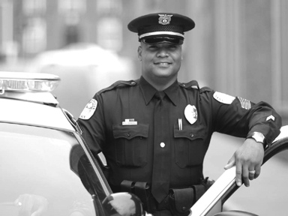

Laura / Colombia Enrique / Nueva York Susana / Italia

Ella se llama Laura.

Laura es doctora.

Laura es de Colombia .

Unidad 2, Lección 3, Ejercicio 3

Sección 1. Sigue el modelo:

Vladimir / Moscú

1) Ángela / París

Vladimir vive en Moscú.

2) La familia Ponce / Brasilia

3) Samanta / apartamento 3

4) Ustedes / cerca de mi casa

5) Nosotros / lejos del parque

Sección 2. Escribe. Sigue el modelo:

¿Cómo se llaman ustedes?

Me llamo Abelardo Martínez y esta es mi esposa Beatriz.

1) Somos de Colombia.

2) Vivimos en Nueva York.

3) Sí. Nueva York está lejos de Colombia.

Sección 3. Anota la respuesta correcta en el espacio indicado.

1) | Hola, soy la doctora Velásquez.  Soy Mónica …
 | a. encantado de conocerla | b. encantada de conocerla
2) | Hola, soy Pablo, el alumno nuevo.  Hola, soy el maestro Sáenz …
 | a. encantado de conocerlo | b. encantado de conocerte
3) | Hola, somos Ana y Rebeca.  Hola, soy Patricia …
 | a. encantado de conocerte | b. encantada de conocerlas

Unidad 2, Lección 3, Ejercicio 4

Sección 1. Subraya y escribe. Sigue el modelo:

a Rusia está (a. lejos / b. cerca) de China.
1) Italia está (a. cerca / b. lejos) de Brasil.
2) Japón está (a. cerca / b .lejos) de Egipto.
3) Francia está (a. cerca / b.lejos) de Italia.

Sección 2. Empareja.

1) Nueva York
a. Se llama John.

2) ¿Dónde viven ustedes?
b. Vivo en Moscú.

3) ¿Dónde están los platos?
c. Esta ciudad está en los Estados Unidos.

4) Hola, Viktor Popov. ¿Dónde vive usted?
d. Vivimos en París.

5) Hola. Me llamo Rosa.
e. Los platos están en el fregadero.

6) Me llamo Carlos. Este es mi hermano.
f. Hola. Me llamo Lin.

Sección 3. Escribe.

Hola, ¿cómo te llamas? ¿Dé dónde eres? ¿Dónde vive usted?

Unidad 2, Lección 4, Ejercicio 1

Sección 1. Sigue el modelo:

Tengo calor. Tengo hambre. Tengo sed.
Estoy cansada. Tengo frío. Estoy enferma.

No estoy corriendo.
Estoy cansada.

1) Llevo un abrigo y un sombrero.

2) Estoy bebiendo agua.

3) Estoy comiendo un sándwich.

4) Llevo una camiseta.

5) No estoy bien.

Sección 2. Lee y escribe.

El hombre es alto. Él tiene pelo marrón. Él lleva un abrigo rojo y jeans. Sus jeans son azules.

Yo soy . Tengo . Llevo . Mis .

Sección 3. Escribe, ¿qué tienen ellos?

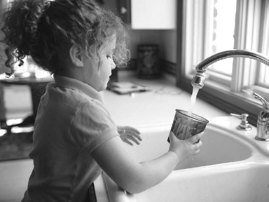

1) 2) 3) 4)

Unidad 2, Lección 4, Ejercicio 2
Sección 1. Escribe el color.

soraod | 1) | arórmn | 2)
romaod | 3) | srig | 4)
arajann | 5) | zalu | 6)
llamoria | 7) | everd | 8)
Sección 2. Escribe, ¿qué es?

abrigo vestido avestido suéter jeans corbata cinturón traje
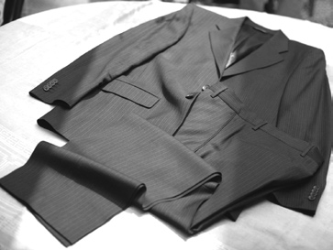

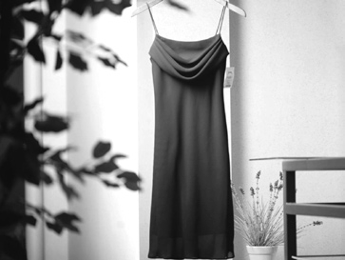

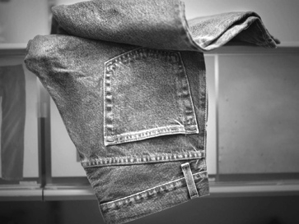

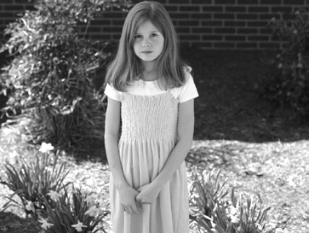

Sección 3. Clasifica.

frío | gris | sed | hambre | jeans | marrón | enfermo
cinturón | rosado | cansado | calcetines | naranja | corbata

1) abrigo 2) calor 3) morado

Unidad 2, Lección 4, Ejercicio 3

Sección 1. Subraya, ¿cuál no pertenece?

1) | gris | naranja | corbata
2) | calcetines | zapatos | sombrero
3) | abrigo | canosos | pelirroja
4) | calor | suéter | frío
5) | estoy cansado | estoy enfermo | llevo corbata
Sección 2. Completa. Sigue el modelo:

Sergio lleva corbata marrón y zapatos marrones. (rubio / corbata)

1) La señorita Fuentes lleva un rosado. (vestido / suéteres)

2) Los pantalones de Mario son . (gris / azules)

3) Ella es , tiene el pelo amarillo. (canosa / rubia)

4) Jorge es , tiene el pelo rojo. (pelirrojo / pelirrojos)

5) Manuel no está en el restaurante porque está . (calor / enfermo)

Sección 3. Sigue el modelo:

Pregunta Respuesta

4 ¿Cómo está usted? 1. Es gris.

¿De qué color es su abrigo nuevo? 2. Lleva un vestido morado.

¿Tiene hambre? 3. Es canoso.

Tiene 80 años, ¿de qué color es su pelo? 4. Estoy bien, gracias.

¿Qué lleva la mujer? 5. Sí, quiero un sándwich.

Unidad 2, Lección 4, Ejercicio 4
Sección 1. Sigue el modelo:

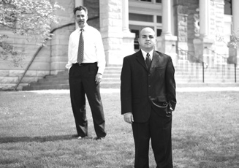
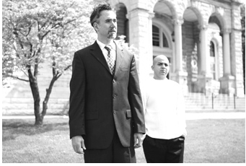

a b

a Él es alto y lleva un traje negro.

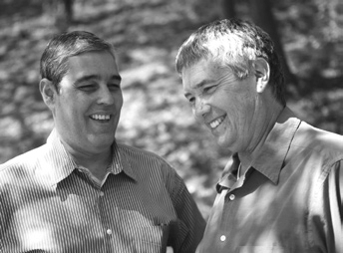
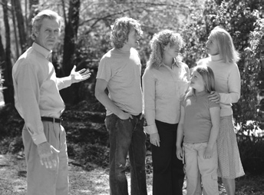

a b

2) Somos canosos.

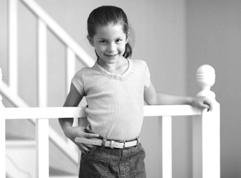

a b

4) Mi cinturón es marrón.
a b

1) El suéter es azul.
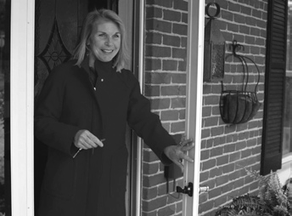

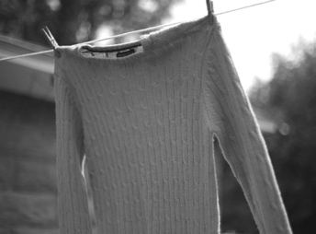

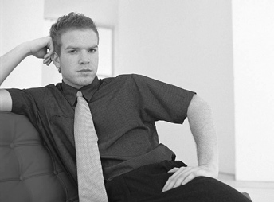

a b

3) Tiene pelo rubio.

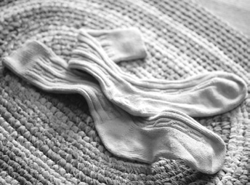
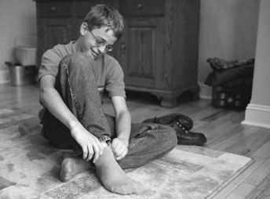

a b

5) Sus calcetines son morados

